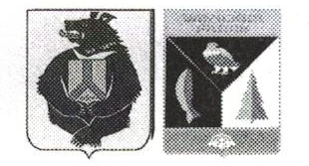
АДМИНИСТРАЦИЯ СЕЛЬСКОГО ПОСЕЛЕНИЯ «СЕЛО БУЛАВА» Ульчского муниципального района Хабаровского края

РАСПОРЯЖЕНИЕ

06.08.2021 № 34-ра
с.Булава

О назначении ответственных

В целях технического обеспечения работы с компонентами системы «Электронный бюджет» назначить:
1.Ответственным за техническое обеспечение работы с компонентами системы «Электронный бюджет» и подключение пользователей- главного специалиста администрации сельского поселения «Село Булава» Дуван Викторию Георгиевну.
2.Ответственным за открытие казначейских счетов – главного специалиста администрации сельского поселения «Село Булава» Дуван Викторию Георгиевну, главу сельского поселения «Село Булава» Росугбу Надежду Петровну.
3.Ответственным за формирование и ведение реестра участников бюджетного процесса, а также юридических лиц, не являющихся участниками бюджетного процесса- главу сельского поселения «Село Булава» Росугбу Надежду Петровну.
4.Признать утратившим силу распоряжение администрации сельского поселения «Село Булава» Ульчского муниципального района Хабаровского края от 3.10.2020 № 45-ра «О назначении ответственных».
5.Контроль за выполнением настоящего распоряжения оставляю за собой.

Глава сельского поселения Н.П.Росугбу

